3g Ng2 Bæredygtighed og FN’s verdensmål 14. aug. 2025

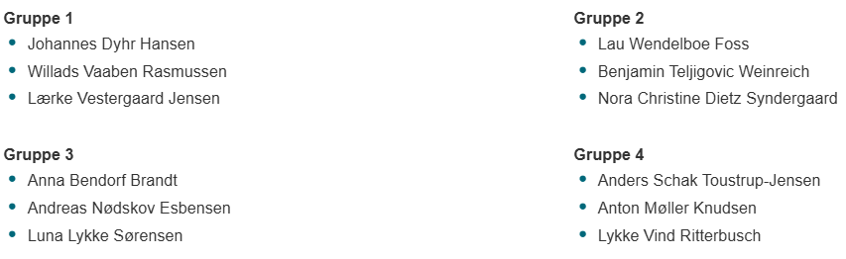

På næste side finder I en række arbejdsspørgsmål til lektiens afsnit:
- Problemstilling
- Danmark og FN’s Verdensmål
- Bæredygtighed – baggrund
- FN’s Verdensmål – baggrund
  - FN’s 17 Verdensmål
- Klimaforandring, grøn omstilling og FN’s Verdensmål
- Konflikter, kriser og FN’s Verdensmål
- Større middelklasse og FN’s Verdensmål
Besvar spørgsmålene skriftligt (det er ok, der kun er én sekretær pr. gruppe).

Problemstilling: Hvordan sikres en bæredygtig udvikling, og hvad gør Danmark for at sikre FN’s Verdensmål?
Sammenlign din egen barndom med det, du ser på Billede 1.2.1. Føler du dig heldig?
De følgende fire spørgsmål skal ikke besvares her, men kommer igen senere i opgavesættet:
- Hvordan er FN’s Verdensmål inddraget hos virksomheder, kommuner og stat?
- Hvad er bæredygtighed?
- Hvilken betydning har pandemier og økonomiske kriser for at nå målsætningerne i FN’s Verdensmål?
- Hvilken betydning har en større middelklasse, når vi skal sikre en bæredygtig udvikling?

Danmark og FN’s Verdensmål
Hvor mange indbyggere er der i Danmark i dag? Brug denne kilde: https://www.dst.dk/da/Statistik/nyheder-analyser-publ/nyt/NytHtml?cid=55902
Hvor mange mennesker er der i hele verden i dag?
Hvor mange procent udgør danskere af verdens befolkning?
Hvor mange lande er med i FN (De Forenede Nationer)?
Hvornår og hvorfor blev FN grundlagt, og hvad er FN’s formål?
Hvor mange verdensmål (fra 2015) er der lige nu, og hvad er deres deadline?
- Hvordan er FN’s Verdensmål inddraget hos virksomheder, kommuner og stat?
Svar på spørgsmålet ved at finde eksempler på inddragelse af verdensmålene hos alle tre aktører i Danmark.
Prøv også disse tre søgestrenge i Googles søgemaskine (husk at se på årstallene):
- ”Toms chokolade børnearbejde”
- ”dansk elskrot Ghana”
- ”Gammel Brydegaard hotel”

Bæredygtighed – baggrund
- Hvad er bæredygtighed?
Svar på spørgsmålet og husk, der er tre underkategorier.
Hvor på Figur 1.2.2 er det allermest bæredygtige sted? (Det er ikke nok at sætte kryds på figuren: I skal begrunde svaret i ord her )

FN’s Verdensmål – baggrund
Hvorfor har FN lavet verdensmålene?
Verdensmålene er nummererede, sandsynligvis fra 1 = vigtigst, 17 = mindst vigtigt. Hvilke numre har ”natur og miljø”?
  - FN’s 17 Verdensmål
Sammenlign indholdet i de 17 verdensmål (deadline 2030) med de 8 Millenium Development Goals (2015-målene), som FN lavede i år 2000 (https://unric.org/da/2015-malene/). Hvilke forskelle og ligheder er der i målenes indhold og indbyrdes rækkefølge (prioritering)?

Klimaforandring, grøn omstilling og FN’s Verdensmål
På hvilke punkter kan klimaforandringer gøre det svært at nå verdensmålene?
På hvilke punkter kan den grønne energiomstilling gøre det svært at nå verdensmålene?

Konflikter, kriser og FN’s Verdensmål
Hvordan går det med at reducere andelen af befolkningen, der lever for under 2,15 USD om dagen (svarende til ca. 13,72 danske kroner)? Se på Figur 1.2.4, særligt fra år 2015 til 2023.
Hvilke konsekvenser får fattigdom for de personer, der rammes af den? Se på Figur 1.2.5 og læs i teksten.
Hvorfor bidrager de rige lande ikke mere til de fattige?
- Hvilken betydning har pandemier og økonomiske kriser for at nå målsætningerne i FN’s Verdensmål?

Større middelklasse og FN’s Verdensmål
Verdensmål nr. 1 lyder: ”Afskaf fattigdom”. Hvorfor er det så ikke godt, at flere mennesker rykker op i middelklassen (= får flere penge)?
- Hvilken betydning har en større middelklasse, når vi skal sikre en bæredygtig udvikling?
Hvad er der galt med grafen i Figur 1.2.6?
Se nu på den herunder indsatte graf over udviklingen i verdens befolkningstal og vækstrate:
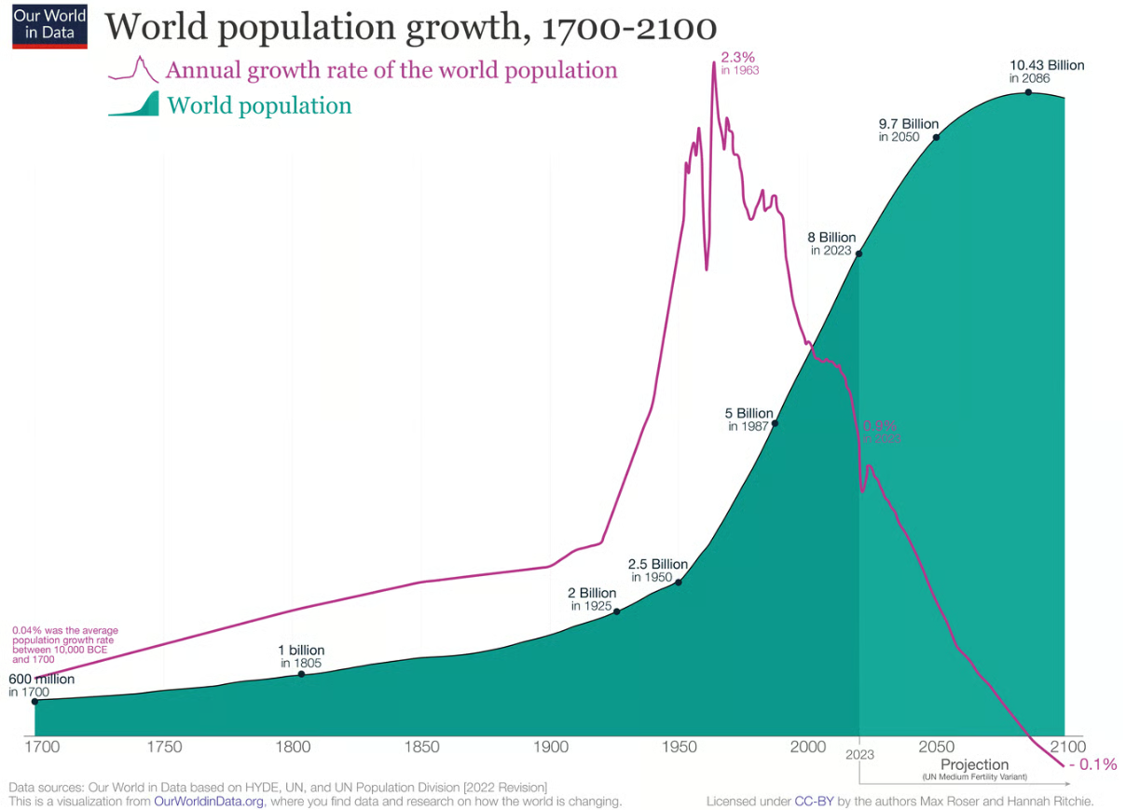
Graf over verdens befolkningsvækst fra år 1700 til år 2023 og en prognose frem mod år 2100.

Prøv at forestille jer det pres, den stigende verdensbefolkning udgør for resten af planeten! Hvis alle i verden skal have samme levestandard, som vi har i smørhullet Danmark, vil det ”smadre” planeten indenfor få årtier! Hvordan kan jeg være sikker på det? Fordi ressourceforbruget er tredoblet i min levetid og forventes at stige yderligere:
Hvor mange procent vil det globale ressourceforbrug stige frem mod år 2060?
Se også på Figur 1.2.8. Hvilken vej går udviklingen?
Hvorfor er der behov for at tænke og handle bæredygtigt?
Forsøg her til sidst at svare på det overordnede spørgsmål i delkapitlet:
Problemstilling: Hvordan sikres en bæredygtig udvikling, og hvad gør Danmark for at sikre FN’s Verdensmål?

